Mobilités, territoires et adaptation au changement climatique

La décarbonation dans les transports
Intervenants et idées fortes

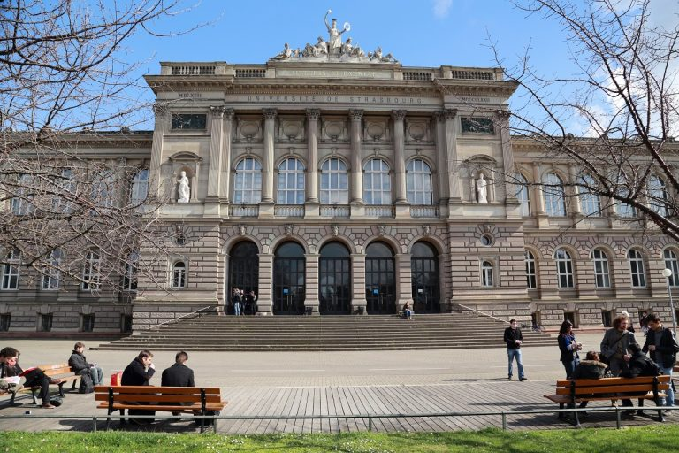

Ouverture officielle du Forum – Jeudi, 25 novembre 2021 18h–19h30

Frédérique BERROD
Vice-présidente Finances, Université de Strasbourg

Emile H. MALET
Directeur de Passages-ADAPes, coordinateur du Forum

« La France et l’Allemagne ont des mix énergétiques distincts et développent une transition énergétique au rythme de leur industrie, de leur environnement et d’une culture politique propre à chaque nation. Cela peut constituer une chance, si à cette diversité énergétique s’ajoute une coopération économique et environnementale, technologique et politique pour favoriser une décarbonation des transports ajustés à l’ensemble du territoire européen. Nos deux pays possèdent des fleurons de l’industrie automobile, pas seulement concernant les véhicules thermiques, mais aussi au niveau des véhicules électriques. Dans le registre aérien, le succès d’Airbus en témoigne, la France et l’Allemagne sont en mesure de décarboner le transport aérien dans une échelle de temps raisonnable. Il en est sensiblement de même pour le maritime. Ces deux jours de colloque montreront tous les progrès technologiques, des batteries à l’hydrogène, qui sont en cours et les avancées à atteindre dans les décennies à venir. »

Laurent SCHMITT  Vice-président Développement durable et responsabilité sociétale, Université  de Strasbourg | 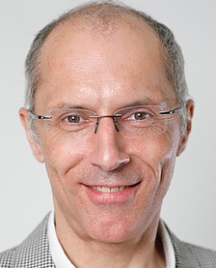

Prof. Dr. Thomas HIRTH  Vice-président de l’Innovation et des Affaires Internationales, Karlsruhe Institute of Technology | 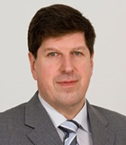
“In its strategy, the KIT has clearly formulated, that KIT provides knowledge for thee benefit of the society and the environment and make significant contributions to the global challenges facing of humanity in the fields of energy, mobility, information, and climate and environment.
Today, KIT stands for excellent basic research and applied research for the mobility of the future, with strong emphasis on emission-free mobility and we are pursuing an approach that is open to all technologies, taking into account incentives with batteries, fuel cells and synthetic fuels. We at KIT not only deal with engineering issues but also with social, economic, legal and ecological aspects and questions of mobility. This interdisciplinary research on mobility is bundled and organized by the KIT center for mobility systems.
KIT is also an important partner of the State of Baden-Württemberg in the transformation process of the automotive industry towards emission-free and connected mobility and the state supports many of the mobility projects at KIT, such as renewable fuels, profile region mobility systems or the innovation campus mobility of the future, a joint project of the University of Stuttgart and KIT.”

Franck LEROY  Maire d'Épernay, Vice-président de la région Grand Est | 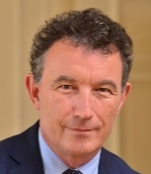

Alain JUND
Adjoint au Maire de Strasbourg en charge l'urbanisme, vice-Président Métropole transition énergétique

Nurten AVCI
Directrice, EIFER - European Institute For Energy Research
· The role of the energy industry in the mobility transition.
· The need to see the energy transition holistically.
· Which research questions need to be clarified in the course of the
decarbonation of mobility.
· The importance of cross-border joint activities in this context.
· The contribution that EIFER would like to make.

Luc CHAUSSON
Directeur des Projets Stratégiques « Together 2025 », Volkswagen Group France

« La mobilité électrique a-t-elle définitivement gagné la partie ? A-t-on aujourd’hui des réponses à toutes les questions qu’elle soulève ? Ne risque-t-elle pas d’être victime de son succès ? L’industrie automobile européenne résistera-t-elle à cette révolution schumpétérienne ? Hydrogène et biocarburants seront-ils réduits au rôle d’outsiders ? »

Ulrich BENTERBUSCH  Directeur général adjoint efficacité et chaleur dans l’industrie, les bâtiments résidentiels et les transports au Ministère fédéral allemand de l’Énergie et de l’Économie (BMWi) | 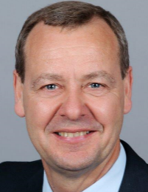

Rapporteur de la session : Sonya CIESNIK  Passages-ADAPes | 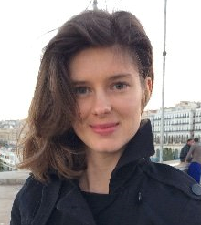

Vendredi, 26 novembre 2021
Inscriptions (8h30-9h00)

Présentation 8h30 à 9h00

Emile H. MALET
Directeur de Passages-ADAPes, coordinateur du Forum

Mohamed BENBRAHIM  Doctorant en droit public, juriste, Université de Strasbourg | 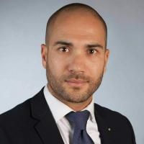

Session 1 –Mobilités électriques, une révolution en marche 9h00-10h45
Président de la session : Bruno TRESCHER
Vice-Présidente de la Région Grand Est, en charge de la transition écologique et énergétique

Rapporteur : Jean-Claude PERRAUDIN  Ancien adjoint au directeur des relations internationales du CEA, chargé des  énergies renouvelables  Ancien conseiller "énergies atomique et alternatives" à l'ambassade de France  en Allemagne  Ancien chef de secteur au Secrétariat général des affaires européennes | 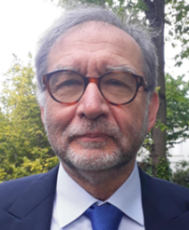

Catherine BRUN  Secrétaire Générale et Responsable Domaine Stratégie, Affaires Publiques, Territoires, GRTgaz | 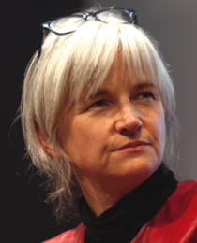
« Les gaz au service de la décarbonation de la mobilité lourde :
Le développement très médiatique de la mobilité électrique et les transformations majeures qu’elle induit dans l’industrie automobile pourrait faire oublier que mobilité gaz fait son chemin dans tous les segments de la mobilité lourde.
Historiquement portée par la mobilité lourde terrestre (camion, bus et autocars, bennes à ordures ménagères, tracteurs..), elle intéresse maintenant les acteurs de la mobilité maritime et ferroviaire.
Le développement de stations d’avitaillement poursuit sa croissance en ligne avec les objectifs de la commission européenne, en parallèle du développement des projets de biométhane. Certaines collectivités se donnent même comme objectif de faire de ce gaz renouvelable une énergie locale assumée via des projets de labellisation territoriale du biométhane produit.
Moins disruptif que l’hydrogène, plus simple à mettre en œuvre que l’électricité, souvent moins coûteux par les possibilités de rétrofit qu’il permet, plus que jamais le gaz dans sa mobilité mérite sa réputation d’énergie de transition alliée de la décarbonation: gaz vers le biométhane ou les autres méthanes de synthèse, ou gaz vers l’hydrogène. »

Luc CHAUSSON
Directeur des Projets Stratégiques « Together 2025 », Volkswagen Group France
« La mobilité électrique est en marche, de manière inéluctable : le marché européen évolue en ce sens, les aspirations sociétales sont fortes, les paliers de la transition énergétique sont définis, et les usines se transforment ou se construisent.
Autant le véhicule électrique a prouvé son efficience dans la lutte contre les émissions de gaz à effet de serre, autant il est important que tous les pays européens mettent les infrastructures en place, que ce soir pour la production d’électricité décarbonée, voire la stabilité et la puissance des réseaux électriques.
Beaucoup de questions restent effectivement à régler, sur toute la chaine de valeur du véhicule électrique : la technologie et la production des batteries doit redevenir européenne, pour des questions de suffisance mais aussi de souveraineté. L’utilisation doit être acceptée socialement (capacité à changer de véhicule), et dans ses usages (réponse globale sur l’autonomie, la capacité de recharge, et bien sûr de revente). Nous sommes engagés sur des durées de vie longue des batteries, ce qui signifie plusieurs utilisations, jusqu’à son recyclage, non seulement pour rentabiliser des investissements massifs, mais aussi pour la mise en place effective de l’économie circulaire.
Le Groupe Volkswagen travaille sur différentes voies mais le véhicule à batterie pour les transports individuels et de marchandises de faible tonnage est la seule aujourd’hui à être présente, et capable de répondre à des besoins importants en volume. L’hydrogène devra faire ses preuves en terme de production décarbonée, de création d’infrastructures, et de coût. »

Hélène PESKINE, Architecte urbaniste générale de l’Etat, Secrétaire permanente du Plan urbanisme construction architecture (PUCA) | 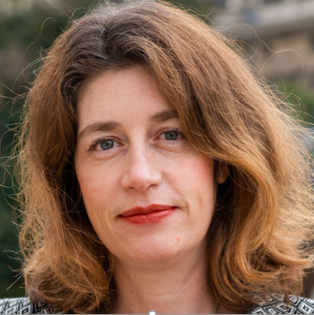
- Lier mobilité et aménagement.
L’énergie la moins chère est celle qu’on ne consomme pas : proximités vs efficacité. (cf Gilets jaunes et prix de l’énergie, avec yc l’électricité nucléaire qui va coûter de plus en plus cher).
Mobilité choisie et mobilité subie (cf covid, télétravail, travailleurs essentiels…)
Qualité de l’aménagement urbain et vocation/transformation des espaces peu denses et monofonctionnels (lotissements, zones commerciales et d’activités) en lien avec la lutte contre l’artificialisation des sols (= recycler les friches urbaines).
2. Economie du partage
Numérique et nouvelles mobilités fondent un nouveau paradigme.
Vu du citoyen : adapter son mode de transport aux distances parcourues et au besoin de mobilité.
Renoncer à la propriété (d’un véhicule) pour profiter de la diversité (des modes).
Vu des collectivités : pouvoir économique des donneurs d’ordres publics, exemple des bus propres: la massification des commandes crée une opportunité de transformation de la filière (+ plan de relance = soutenir les filières émergentes supports de décarbonation).
3. Réindustrialisation et services associés
De nouveaux métiers et de nouveaux secteurs économiques « non-délocalisables » liés aux mobilités décarbonées : production d’hydrogène, de biogaz, stations et services de recharge/remplacement/recyclage de batteries, location de véhicules, service d’entretien et de réparation (vélos notamment), bouts de chaînes spécialisées (cf décathlon/vélos), valorisation du « made in France », …
Ces filières sont reconnues et soutenues par les collectivités, mais aussi par les entreprises dans le cadre de la RSE. Elles sont plébiscitées par les consommateurs.

Olivier DUBOIS, directeur Mobilité électrique, EDF | 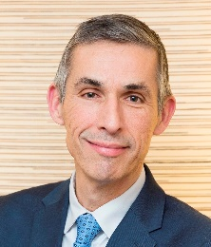
- Pourquoi EDF et la mobilité électrique? EDF convaincue que l’électricité neutre en CO2 est la solution pour décarboner les transports.
- Le plan Mobilité électrique d’EDF : c’est quoi concrètement ? Les 3 piliers du plan et l’hydrogène comme un complément.
- Concrètement, quels sont les enjeux en termes d’IRVE ?
- Qu’est-ce-que le smart charging ?

Claude RENARD, coordonnateur du déploiement des bornes pour les véhicules électriques chez Ministère de la Transition écologique | 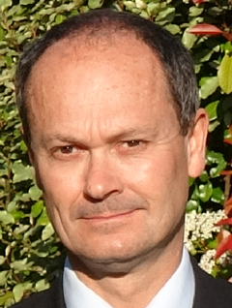
« La décabornation des transports répond à des objectifs majeurs sur le climat et la qualité de l'air. L'évolution vers une mobilité plus propre ne fait que commencé et s'accompagne progressivement de changement d'usage, notamment sur la recharge dont les infrastructures doivent suivre, ou du moins anticiper, l'évolution du parc roulant.
Les pouvoirs publics mobilisent un large panel de moyens de leviers pour soutenir le développement de ces infrastructures au plus près des véritables besoins et pour l'ensemble des cas usages.
Ainsi, en complément des avancées significatives réalisées dans le cadre de la loi d'orientation des mobilités et de la loi climat et résilience, et des textes d'application. Plusieurs dispositifs financiers sont mis en œuvre, de la recharge à domicile jusqu'à la recharge ultra haute puissance sur les grands axes routiers.
Les besoins sont immenses face aux plus de 8 millions de VE attendus dès 2030, qui ne sont qu'une étape avant la fin de la vente des véhicules thermiques annoncée en 2035. »

Session 2 - Perspectives technologiques des mobilités : marchandises, aérien, maritime et chemin de fer 11h00-12h45
Président et rapporteur : Jean-Pierre HAUET
Président du comité scientifique d’Equilibre des Energies

Simone RAUER  Responsable de la feuille de route environnementale pour l’aviation d’Airbus | 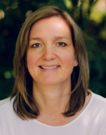
La transition écologique - inclut pour notre industrie - est en effet le défi le plus important d’aujourd’hui et donc un pilier essentiel aussi de la stratégie d’Airbus.
Nous sommes convaincus que la transition verte sera fondée sur l'innovation, l'investissement et le progrès technologique, et non pas sur la réduction de l'activité humaine. Un monde plus connecté sera toujours un monde plus prospère et plus solidaire.
Chez Airbus, nous avons l’ambition d’offrir aux prochaines générations un moyen de transport durable. Nous accélérons notre engagement. Notre ambition est de produire le premier avion commercial zéro émission aux alentours de 2035.
Le secteur s’engage à atteindre zéro émission nette d’ici 2050. Un engagement très important et historique en même temps. Pour atteindre cet objectif il sera nécessaire d’agir dans le cadre d'une coalition très large impliquant l'écosystème industriel, les gouvernements et le secteur de l'énergie.
L’Europe et ses États membres vont jouer un rôle essentiel dans cette transition et accélérer le déploiement de solutions innovantes et de nouvelles énergies pour l’aviation - SAF et Hydrogen. Ceci sera possible en mettant en place les bonnes politiques et mécanismes pour accompagner cette ambition d’industrie.
La prochaine assemblée de l’OACI en 2022 devra fixer les objectifs de décarbonisation de l’aviation civile au niveau mondial. Celà est l'occasion de créer un mouvement d’ensemble et surtout des règles communes.

Christian-Frédéric BERTHON  Project coordinator of the EU Project H2Ships, EIFER | 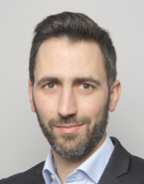
« Quelles solutions de décarbonation pour le transport naval ?
Pour réduire à la fois ses émissions de polluants et de gaz à effet de serre, le transport naval doit trouver une alternative au gazole. Ces nouveaux carburants peuvent êtres issus d’énergie fossile (GNL, hydrogène ‘gris’ etc.), biomasse (agrocarburants), ou d’électricité bas carbone (e-fuels). Cette dernière voie est la plus sûre pour atteindre le double objectif et consiste en un éventail de solutions pouvant répondre à des contraintes opérationnelles très variables selon les cas : plus un bateau a besoin d’emporter d’énergie (par rapport à sa taille), plus une forme « complexe » de stockage est compétitive par rapport aux formes plus simples. Dans l’ordre : batteries, H2 comprimé, H2 liquide, ammoniac ou méthanol. La compétitivité par rapport au fuel, en revanche, ne pourra s’établir que si nos pays font résolument le choix de tourner la page du pétrole, et établissent le cadre économique et réglementaire correspondant. »

Jean-Marie CARVALHO  Président-directeur Général Actuation France Chez Collins Aerospace | 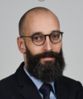

Raphael SCHOENTGEN  Fondateur, Hydrogenadvisors | 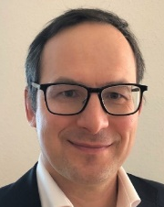
Dans le domaine des transports, l’hydrogène est une solution qui présente de nombreux avantages : absence d’émissions de CO₂, de NOx et de particules fines, absence de vibrations et de bruit au niveau du « moteur » qu’est la pile à combustible, et un remplissage des véhicules qui est similaire en temps et en mode à ce que les usagers connaissent aujourd’hui avec des véhicules au diesel. Raphaël Schoentgen, ancien Président de l’association européenne de l’hydrogène, nous dressera un paysage du développement des véhicules à hydrogène, plus particulièrement dans le domaine des camions, et des business modèles associés. Où se développent les premiers projets en Europe et dans le monde ? Pourquoi ? A quel prix ? Quels sont les facteurs limitant ce développement ? Comment se distribue l’équation autour de cette nouvelle mobilité hydrogène entre d’une part la fourniture de ce nouveau carburant et d’autre part la fourniture et la maintenance de ces nouveaux véhicules ? Que peut faire la puissance publique pour faciliter son déploiement, au niveau local, national, et européen, et plus particulièrement autour de l’axe Franco-Allemand ?

Didier BLOCH  Responsable du laboratoire « Matériaux Batteries », CEA Liten | 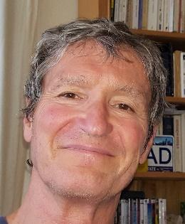
« L’électrification progressive de l’ensemble du parc de véhicules particuliers et utilitaires légers - qui représentent environ les deux tiers du pétrole annuellement consommé dans les transports (et 70% des émissions correspondantes de CO₂) - devrait permettre de réduire d’environ un quart les émissions totales de CO₂ en France*. Mais qu’en est-il de la décarbonation des transports lourds terrestres (véhicules utilitaires, poids lourds, cars, bus…) ? Ceux-ci représentent environ 22% des émissions dans les transports, et contribuent à hauteur d’environ 6% aux émissions totales de GES du pays. Les cahiers des charges fonctionnels de ces véhicules lourds invitent à réfléchir à des solutions d’électrification différentes de celle, « tout batterie », qui s’impose désormais dans le cas du véhicule particulier. On propose ici de rappeler rapidement les enjeux liés à l’électrification des transports en général, et d’identifier les points durs spécifiques que représente celle des véhicules routiers lourds (coût ; énergie, recharge rapide…). On suggèrera quelques pistes de développements prioritaires dans la perspective de réussir le défi de l’électrification quasi-complète du transport routier à échéance 2035-2040 »

Benjamin BOYER, dipl. ing.  Administrateur chargé des questions de techniques navales, Commission centrale pour la navigation du Rhin | 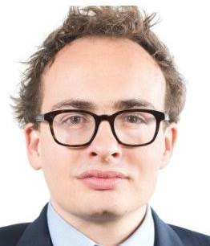
« La Commission centrale pour la navigation du Rhin (CCNR) est une organisation internationale bicentenaire (Allemagne, Belgique, France, Pays-Bas, Suisse). Elle exerce un rôle réglementaire essentiel pour l’organisation de la navigation sur le Rhin (première voie navigable européenne en volume transporté et en nombre de bateaux).
En vue de répondre au défi de la transition énergétique et atteindre l’objectif de zéro émission en 2050, la CCNR a réalisé des travaux de recherches pour identifier les technologies pertinentes pour la navigation intérieure, en s’appuyant particulièrement sur les premiers bateaux pilotes. Il n’existe pas de solution miracle et une combinaison de technologies est nécessaire pour répondre aux besoins variés des différentes composantes de la flotte. L’intervention vise à présenter les principaux résultats de ces travaux et les mesures envisagées par la CCNR. »

Session 3 – Acceptabilité sociale et sociétale, financements des infrastructures et politiques industrielles 14h15-16h30

Président : Frédérique BERROD
Vice-présidente Finances, Université de Strasbourg

Mohamed BENBRAHIM
Doctorant en droit public, juriste, Université de Strasbourg

Synopsis autour de la question : Quel avenir pour l’industrie européenne ?
« La covid-19 et l’explosion des prix de l’énergie ont mis en lumière la précarité des écosystèmes industriels français et plus largement européens (Instituts universitaires et de recherche, fournisseurs, PME et grandes entreprises). Il y a donc urgence à transformer l’écosystème industriel en un écosystème résilient. Deux transformations : Une sur la forme et une autre sur le fond.
Sur la forme : L’expérience montre qu’il est plus sûr de rebondir sur les fondamentaux, c’est-à-dire reprendre la doctrine de l’union du charbon et de l’acier, en termes actuels, aller vers une coopération fondée sur un destin commun par la mutualisation de la recherche scientifique et de l’industrie. À ce propos, la survie des espèces n’est pas neutre. Il est donc fondamental d’adosser la politique industrielle européenne aux orientations du « Pacte vert pour l’Europe ».
Sur le fond : La rigidité de la norme finie par, d’un côté augmenter le coût de l’innovation et de l’autre, augmenter la fuite des cerveaux vers là où il existe une réelle flexibilité. C’est pourquoi, l’élargissement des bacs à sable réglementaires ne peut que donner de l’efficacité à l’application de la norme et en même temps tester son intelligence.
L’évolution des écosystèmes industrielles européens vers une efficacité dans le marché mondial notamment celui de la mobilité, ne peut être réalisée que par une innovation franco-allemande verte. »

Xavier BOULLET  Affaires publiques et institutionnelles, Volkswagen Group France | 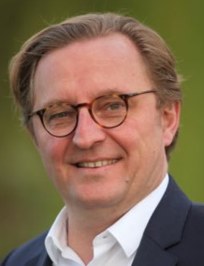

Julien TOUATI  Partner, Corporate Development Director, Meridiam | 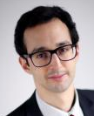
« Ma présentation sera centrée l’évolution de l’action de Meridiam depuis notre création en 2005. Notre métier reste celui d’investisseurs de long terme dans des projets d’infrastructures durables, mais nous avons, parfois en avance de phase, embrassé les enjeux des transitions, en particulier écologique, énergétique et numérique des territoires dans lesquels nous intervenons.
Cela nous a conduit à diversifier nos modes d’intervention pour passer d’une logique de grands projets (par exemple d’infrastructures de transport), que nous conservons quand elle est pertinente, à la réalisation de programmes d’équipement de taille parfois plus modeste à titre unitaire et à fort contenu technologique comme peuvent l’être des bornes de recharge de véhicules électriques, des équipements d’efficacité énergétique, des centrales de méthanisation agricole ou des branchements à la fibre.
Au-delà de ces évolutions sectorielles, nous sommes aussi conduits à nous adapter à des contextes de gouvernance différents et nos partenariats, toujours tournés vers le long terme, doivent aussi prendre en compte cette spécificité locale.
Ainsi en Allemagne, nous bâtissons des partenariats avec des entreprises locales, comme les Stadtwerke, pour déployer la fibre ou des bornes de charge, en France nous élargissons nos partenariats pour intégrer le monde agricole (biogaz), les acteurs industriels, par exemple pour aider à leur décarbonisation. Au-delà de les modalités contractuelles de coopération avec les collectivités évoluent, avec notamment l’émergence de sociétés communes d’investissement mixant capitaux publics et privés, qui sont une des briques du renforcement de l’ancrage territorial de nos projets. »

Alexander SCHMIDT  CEO/Founder at BABLE- innovation with cities and for cities | 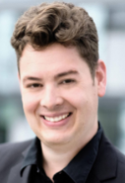
In the last decade, we have made political commitments and are actively discussing a complete transformation of our public life: becoming zero-carbon and net-zero energy societies while improving urban live. International, national, regional and municipal targets vary with the level of commitment and timeframe communicated – however many policies aim towards completely reforming the way we live in urban areas until 2050 – less than 30 years from now.
Smart Cities – solving known challenges with the help of technology can help us achieve our transformation targets – in time. They are a USP and focus area across Europe – now also directly supported with almost 1 billion EUR from the German government.
After introducing the term and idea behind Smart Cities, I want to introduce a concept of modularizing Smart City solutions. Thus, creating investable modular technology bundles with less complexity and less risk. Simplifying investments shall help us scale and reach our targets faster.

Patrick FRANCOIS  Directeur de la Caisse des Dépôts et Consignations, Alsace | 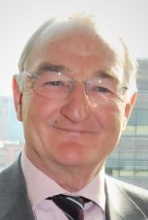
« La région Grand-Est est la 3ème plus industrialisée en nombre d’établissements et la 2ème en nombre d’emplois avec un héritage fort dans plusieurs secteurs (automobile, textiles par exemple).
Le programme Territoire d’industrie lancé en 2019 par le Premier ministre y est particulièrement développé (10% des territoires d’industrie).
Depuis le 1er janvier 2021, la BDT intervient au titre du plan de relance industriel selon 4 priorités :
- Accompagner les stratégies locales (Etude sur les filières stratégiques Grand-Est)
- Accompagner la mutation de la formation vers des métiers industriels (UTTOPIA à Forbach)
- Accompagner la transition énergétique et écologique de l’industrie
- Investissement dans l’immobilier industriel.
La BDT intervient également pour réduire le déficit d’emplois industriels en soutenant l’ouverture des centres de formation avec l’objectif de 70 centres et 15 000 personnes formées par an. »

Regards conclusifs et propositions 16h30- 17h00

Jean-Claude PERRAUDIN
Ancien directeur adjoint DRI/CEA

Sonya CIESNIK
Passages-ADAPes

Mohamed BENBRAHIM
Doctorant en droit public, juriste, Université de Strasbourg

Jean-Pierre HAUET
Président du comité scientifique d’Equilibre des Energies

Emile H. MALET
Directeur de Passages-ADAPes

